Пропонується до реалізації нерухомість, а саме: 3-х кімнатна квартира, загальною площею 71,9 кв.м., розташована на 4-му поверсі 9-ти поверхового панельного будинку за адресою: м.Київ, вул..Скрипника, буд. 9, кв.52.
Детальніше…
Квартира в панельному будинку – загальною. площею 71,9 кв.м. (коридор – 4,4 + 8,6 кв.м.), житловою площею 41,7 кв.м. (1-ша кімната – 11,9 кв.м., 2-га кімната 10,0 кв.м., 3-я кімната 19,8 кв.м.), кухня 9,7 кв.м., квартира обладна балконом – 1,9+1,7 кв.м.), висотою приміщень 2,60 м., перекриття бетонне, стіни бетонні збірні - обладнана всіма інженерними комунікаціями. Опалення - централізоване.
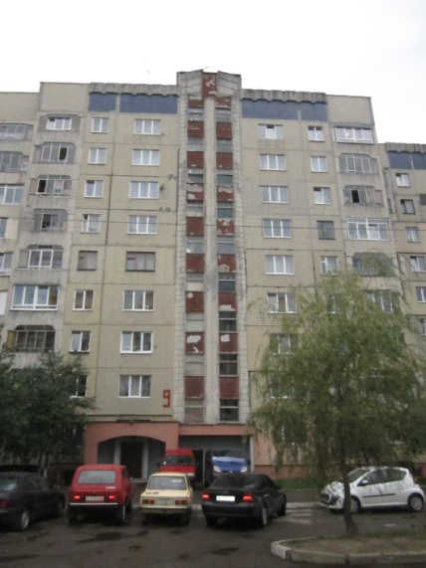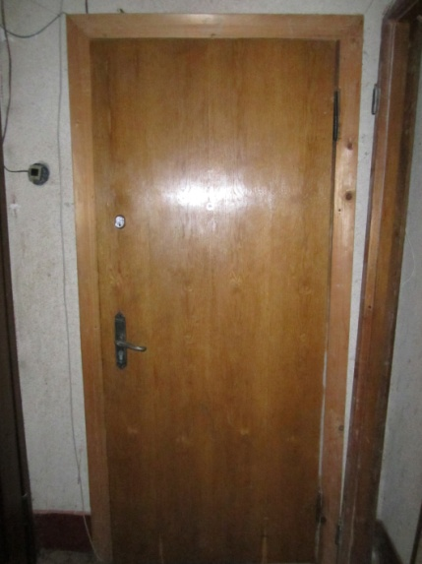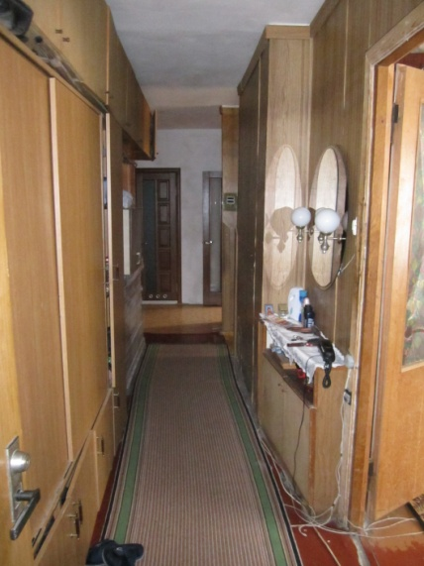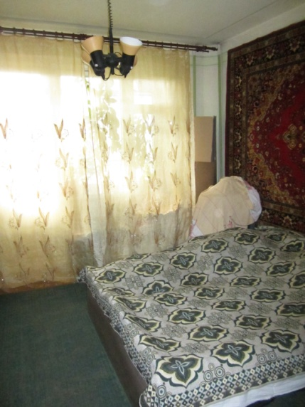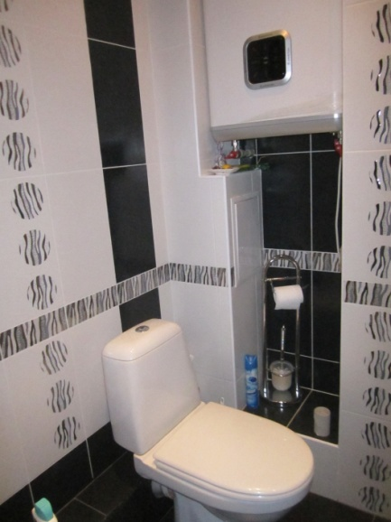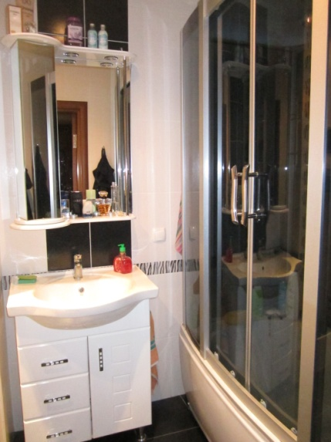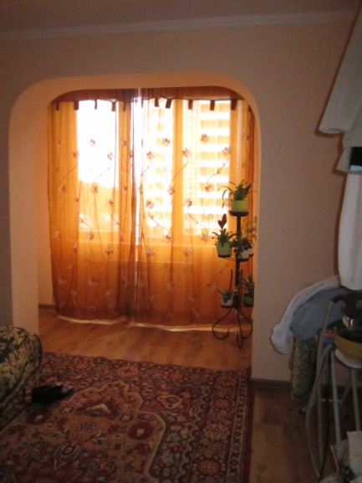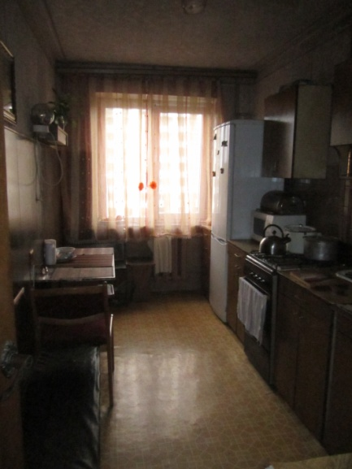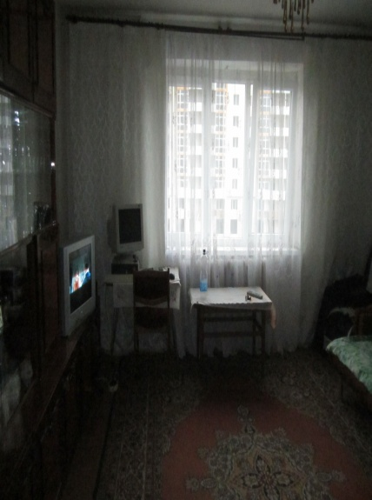

Контактні особи: Воробець Богдан Семенович, тел. (032) 23 23 764. Ціна договірна.

